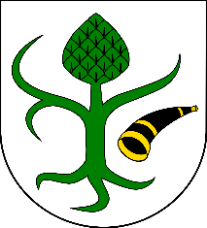

SPRAWOZDANIE Z REALIZACJI PROGRAMU WSPÓŁPRACY GMINY CHORZELE Z ORGANIZACJAMI POZARZĄDOWYMI ORAZ PODMIOTAMI WYMIENIONYMI W ART. 3 UST 3 O DZIAŁALNOŚCI POŻYTKU PUBLICZNEGO I O WOLONTARIACIE ZA ROK 2022

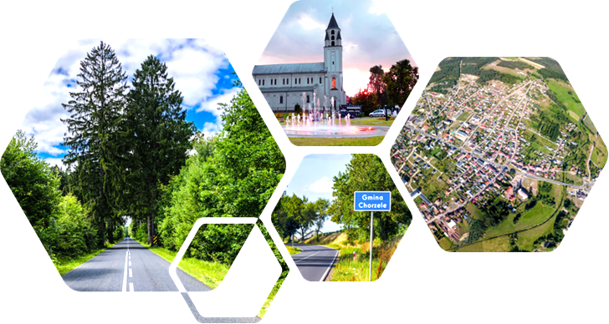

CHORZELE, KWIECIEŃ 2023 ROK
Zgodnie z zapisami art. 5a ust. 3 ustawy z dnia 24 kwietnia 2003 r. o działalności pożytku publicznego i o wolontariacie (tj. Dz.U. z 2022 r poz. 1327 z późn. zm.) Burmistrz Miasta i Gminy Chorzele zobowiązany jest przedłożyć Radzie Miejskiej sprawozdanie z realizacji programu współpracy z organizacjami pozarządowymi oraz podmiotami prowadzącymi działalność pożytku publicznego za rok poprzedni.
Ilekroć w tekście jest mowa o:
1. ustawie – rozumie się przez to ustawę z dnia 24 kwietnia 2003 r. o działalności pożytku publicznego i o wolontariacie (Dz. U. z 2022 r., poz. 1327 z późn. zm.);
2. organizacjach pozarządowych – rozumie się przez to organizacje pozarządowe oraz podmioty wymienione w art. 3 ust. 3 ustawy;
3. zadaniach publicznych – rozumie się przez to zadania określone w art. 4 ust. 1 ustawy;
4. Programie – rozumie się przez to Program Współpracy Gminy Chorzele z organizacjami pozarządowymi oraz podmiotami wymienianymi w art. 3 ust. 3 ustawy o działalności pożytku publicznego i o wolontariacie na 2022 rok;
Gmina Chorzele dążąc do stworzenia demokratycznego ładu społecznego, jako istotny czynnik uznaje budowę społeczeństwa obywatelskiego, którego bazą jest ścisłe partnerstwo między administracją publiczną, a organizacjami pozarządowymi skupiającymi osoby wrażliwe społecznie. Partnerstwo to, ma na celu lepsze wykonywanie zadań Gminy Chorzele poprzez możliwe pełne wykorzystanie potencjału organizacji pozarządowych.
Zakładanym efektem współpracy jest zwiększenie skuteczności i efektywności działań związanych z realizacją zadań publicznych i dalszy wzrost partycypacji społecznej w rozwiązywaniu problemów lokalnych.
Współpraca pomiędzy Gminą Chorzele a organizacjami pozarządowymi odbywająca się jak co roku na zasadach pomocniczości, suwerenności, partnerstwa, efektywności, uczciwej konkurencji i jawności, prowadzona była w formie wsparcia finansowego i pozafinansowego.

Wstęp
Program współpracy określa cele, zasady oraz formy współpracy Gminy Chorzele z organizacjami pozarządowymi. Ponadto wskazuje on zakres przedmiotowy współpracy, priorytetowe zadania publiczne oraz zakładaną wysokość środków przeznaczonych na jego realizację. Program określa również tryb powoływania i zasady działania komisji konkursowych powoływanych do opiniowania ofert w otwartym konkursie ofert. Program opracowano we współpracy z organizacjami pozarządowymi w ramach konsultacji społecznych. Głównym celem Programu jest dążenie do zaspokojenia potrzeb społecznych mieszkańców Gminy oraz wzmocnienie rozwoju społeczeństwa obywatelskiego poprzez budowanie i umacnianie partnerstwa pomiędzy Gminą, a organizacjami. Celami szczegółowymi Programu są:
- poprawa jakości życia poprzez pełniejsze zaspokojenie potrzeb mieszkańców Gminy,
- racjonalne wykorzystanie publicznych środków finansowych,
- otwarcie na innowacyjność i konkurencyjność w wykonywaniu zadań publicznych,
- integracja organizacji lokalnych obejmujących zakresem działania sferę zadań publicznych,
- wzmocnienie potencjału organizacji,
- promowanie i wzmocnienie postaw obywatelskich.
Roczny program współpracy Gminy Chorzele na rok 2022 z organizacjami pozarządowymi oraz innymi podmiotami działającymi w sferze pożytku publicznego przyjęty został przez Radę Miejską w Chorzelach Uchwałą Nr 291/XL/21 z dnia 19 listopada 2021 roku.
Projekt Programu został opublikowany na tablicy ogłoszeń, w biuletynie informacji publicznej oraz na stronie internetowej Urzędu Miasta i Gminy w Chorzelach w celu zapoznania się i ewentualnego zgłaszania opinii do projektu Programu. Konsultacje prowadzone były w formie elektronicznej na stronie internetowej. Wszelkie uwagi można było zgłaszać za pośrednictwem poczty elektronicznej Urzędu Miasta i Gminy Chorzele. W wyniku konsultacji nie złożono żadnych uwag do Projektu.

Współpraca o charakterze finansowym i pozafinansowym
Na wsparcie zadań publicznych realizowanych przez organizacje pozarządowe oraz podmioty, o których mowa w art. 3 ust. 3 ustawy z dnia 24 kwietnia 2003 r. o działalności pożytku publicznego i o wolontariacie, w budżecie Gminy Chorzele na 2022 rok Rada Miejska przeznaczyła kwotę w wysokości 10.000,00 zł.
W 2022 roku ogłoszono jeden konkurs ofert na realizację priorytetowych zadań ujętych w Uchwale Nr 291/XL/21 z dnia 19 listopada 2021 roku.
Konkurs ogłoszony został poprzez wydanie Zarządzenia Burmistrza Miasta i Gminy Chorzele Nr 50/2022 z dnia 25 marca 2022 roku. Ogłoszenie o konkursie zamieszczono w Biuletynie Informacji Publicznej, na tablicy ogłoszeń oraz stronie internetowej www.chorzele.pl. Nabór ofert trwał od 25 marca 2022 r. do 19 kwietnia 2022 r. Konkurs dotyczył realizacji zadań w zakresie:
- wspierania i upowszechniania kultury fizycznej,
- ochrony i promocji zdrowia,
- ekologii, ochrony zwierząt oraz ochrony dziedzictwa przyrodniczego,
- kultury, sztuki i ochrony dziedzictwa narodowego,
- pomocy społecznej, w tym pomocy rodzinom i osobom w trudnej sytuacji życiowej oraz wyrównywania szans tych rodzin i osób
- działalności na rzecz osób niepełnosprawnych
podejmowanych na rzecz rozwoju gminy Chorzele oraz zaspokajania potrzeb mieszkańców gminy Chorzele.
Na konkurs wpłynęły trzy oferty. Zgodnie z procedurą konkursową oferty zostały zweryfikowane pod względem formalnym. W wyniku analizy formalnej dwie oferty spełniły kryteria i zostały dopuszczone do oceny merytorycznej. Jedna oferta Stowarzyszenia Zwykłego „WolonWariaci” została nieprzyjęta do oceny merytorycznej i odrzucona z przyczyn formalnych.
W 2022 r. dotacje otrzymali:
- Stowarzyszenie „Duczymin – Razem Możemy Więcej”
Rodzaj zadania: Kultura, sztuka, ochrona dóbr kultury i dziedzictwa narodowego
Nazwa zadania: Letnie kino pod chmurką w Duczyminie
Wnioskowana kwota dotacji: 3 000,00 zł
Przyzna kwota dotacji: 3 000,00 zł
Zadanie polegało na zorganizowaniu cyklu filmowych pokazów plenerowych dla mieszkańców Duczymina, sołectwa Duczymin i mieszkańców z innych miejscowości. W ramach zadanie organizatorzy zorganizowali 4 pokazy, z uwzględnieniem podziału wiekowego (oddzielnie pokazy dla dzieci, oddzielnie dla dorosłych). Poprzez realizację zadania udało się zaktywizować i zintegrować społeczność lokalną, poprzez wspólne spędzanie czasu podczas samych pokazów jaki i przy organizacji wydarzeń.
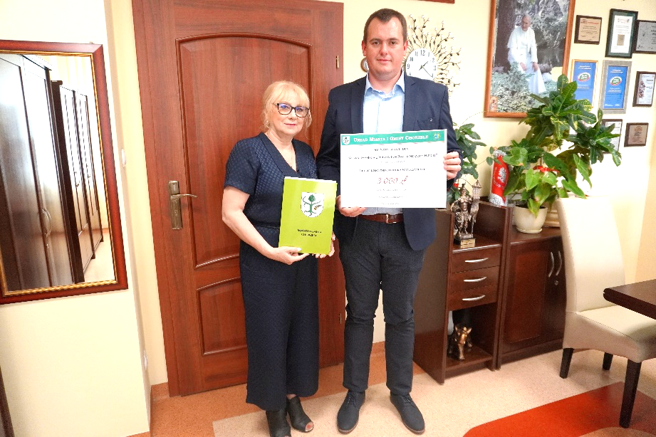
Rysunek 1 Podpisanie umowy z przedstawicielami Stowarzyszenia „Duczymin – Razem Możemy Więcej”, źródło UMIG w Chorzelach
Umowa na ww. zadanie została zawarta w dniu 30.05.2022r. Dotacja została wykorzystana w 100% zgodnie z Umową oraz rozliczona przez Stowarzyszenie w Urzędzie Miasta i Gminy w Chorzelach.
- Ochotnicza Straż Pożarna w Chorzelach
Rodzaj zadania: Wspieranie i upowszechnianie kultury fizycznej
Nazwa zadania: Aktywizacja młodzieży chorzelskiej przez utworzenie Młodzieżowej Drużyny Pożarniczej
Wnioskowana kwota dotacji: 2 500,00 zł
Przyzna kwota dotacji: 2 500,00 zł
Zadanie polegało na stworzeniu przy jednostce OSP Chorzele nowej grupy osób zrzeszonych w Młodzieżowej Drużynie Pożarniczej. Zadanie udało się zrealizować w całości, a nawet przekroczyć planowany zasięg akcji – do drużyny zapisało się więcej niż proponowanych 15 osób. Są to członkowie, którzy od samego początku brali udziału w zbiórkach i realizacji szeregu przedsięwzięć na terenie gminy Chorzele i powiatu przasnyskiego. Dodatkowo w ramach zadania dla MDP zostały zakupione polary i koszulki z nadrukiem, czapki z daszkiem oraz logiem OSP i herbem Gminy Chorzele. Organizator wystawił powołaną MDP na tegorocznych zawodach sportowych, na których jednostka zdobyła drugie miejsce. Dzięki temu udało się zwiększyć sprawność fizyczną, bardzo potrzebną w rozwoju młodych ludzi, a jednocześnie nieodzowną podczas akcji ratowania mienia i życia.
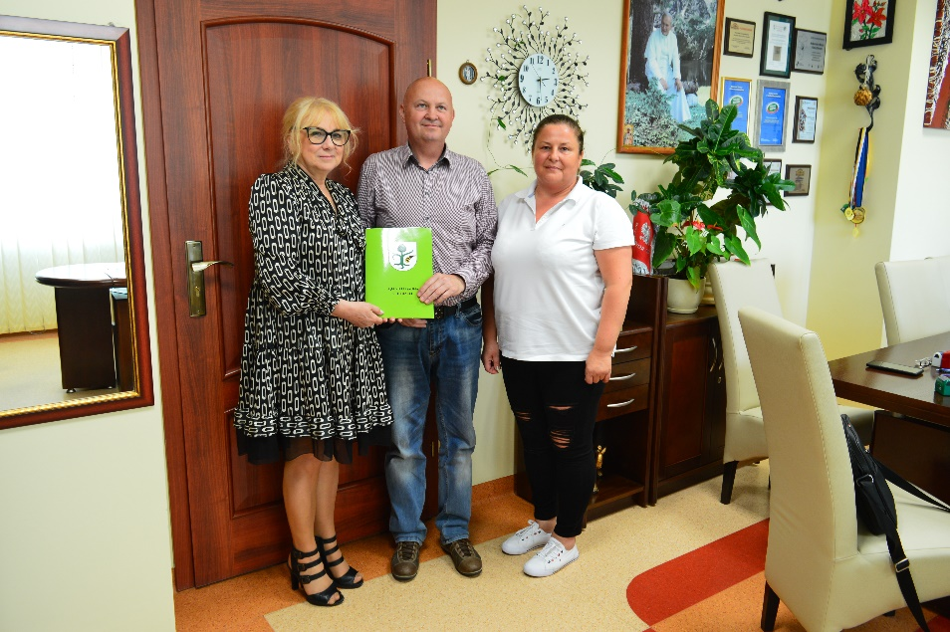
Rysunek 2. Podpisanie umowy z przedstawicielami Ochotniczej Straży Pożarnej w Chorzelach , źródło UMIG w Chorzelach
Umowa na ww. zadanie została zawarta w dniu 07.06.2022r. Dotacja została wykorzystana w 100% zgodnie z Umową oraz rozliczona przez Stowarzyszenie w Urzędzie Miasta i Gminy w Chorzelach.
Tabela 1
Lp. | Nazwa oferenta | Nazwa realizowanego zadania | Rodzaj zadania | Przyznana kwota dotacji
1. | Stowarzyszenie „Duczymin – Razem Możemy Więcej”. | „Letnie kino pod chmurką w Duczyminie” | Kultura, sztuka, ochrona dóbr kultury i dziedzictwa narodowego | 3.000,00 zł
2. | Stowarzyszenie Ochotnicza Straż Pożarna w Chorzelach. | Aktywizacja młodzieży chorzelskiej przez utworzenie Młodzieżowej Drużyny Pożarniczej. | Wspieranie i upowszechnianie kultury fizycznej | 2.500,00 zł
 | Razem kwota przyznanych środków |  |  | 5.500,00 zł

Gmina Chorzele realizując cele programu współpracy w 2022 roku udzieliła organizacjom pozarządowym wsparcia finansowego, jak również merytorycznej pomocy pozafinansowej, m.in. w formie konsultacji oraz udzielania pomocy merytorycznej w rozliczaniu dotacji.
Burmistrz wraz z przedstawicielami Urzędu utrzymują bieżący kontakt ze Stowarzyszeniami, uczestniczą w spotkaniach, prowadzą w razie potrzeby doradztwo merytoryczne, organizacyjne lub formalno-prawne.
Strona internetowa Gminy oraz Biuletyn Informacji Publicznej, to źródło istotnych informacji dla organizacji pozarządowych. Na stronie www oraz w BIP publikowane były m.in.: ogłoszenia o otwartych konkursach ofert, informacje o Programie Współpracy i sprawozdanie z jego realizacji. Prowadzona była również działalność informacyjna w zakresie oferowanych przez inne podmioty szkoleń i publikacji dla organizacji pozarządowych jak również popularyzacja działalności organizacji pozarządowych na stronie internetowej Gminy i portalu Facebook.

Podsumowanie
Program współpracy był ważnym narzędziem współpracy samorządu z trzecim sektorem. Jego istotą było nawiązywanie dialogu pomiędzy lokalnym samorządem a organizacjami pozarządowymi oraz określenie wzajemnej relacji w rocznej perspektywie. Precyzując m.in. cele, zasady i formy współpracy, zakres przedmiotowy, wysokość środków planowanych na realizację Programu, tryb powoływania i zasady działania komisji konkursowych czy sposób konsultowania dokumentu.
W trakcie realizacji programu nie wpłynął żaden wniosek (oferta) organizacji pozarządowych oraz podmiotów wymienionych w art. 3 ust. 3 ustawy (stowarzyszenia, spółdzielni socjalnych, spółek akcyjnych i spółek z o.o., klubów sportowych będących spółkami) w sprawie określenia kolejnych zadań niewymienionych w Programie współpracy i ogłoszenia konkursów na ich realizację. Nie wpłynęły również uwagi i zastrzeżenia co do realizacji Programu współpracy ze strony sektora pozarządowego.
Ogłoszono jeden konkurs ofert, w którym dwa podmioty otrzymały wsparcie finansowe na realizację zadań publicznych w zakresie: kultura, sztuka, ochrona dóbr kultury i dziedzictwa narodowego oraz wspieranie i upowszechnianie kultury fizycznej. Rozdysponowano łącznie kwotę 5.500,00 zł. Organizacje otrzymały dotacje we wnioskowanych kwotach, a po realizacji projektu, złożyły wymagane sprawozdania merytoryczno – finansowe, które zostały zaakceptowane, a udzielone dotacje prawidłowo rozliczone.
Organizacje pozarządowe przez swoją działalność znacząco wsparły Gminę Chorzele w realizacji zadań skierowanych do jego mieszkańców i środowiska lokalnego. Powierzane i wspierane zadania pozwoliły na realizację ciekawych przedsięwzięć i projektów. Działając dla dobra mieszkańców często wpływały na integrację różnych środowisk i poprawę poziomu i jakości ich życia.
Po przeprowadzeniu analizy realizacji Programu współpracy Gminy Chorzele z organizacjami pozarządowymi oraz podmiotami wymienionymi w art. 3 ust. 3 ustawy o działalności pożytku publicznego i o wolontariacie na 2022 rok można uznać, że zrealizowano cel główny programu i współpraca z organizacjami zarówno w sferze finansowej jak i pozafinansowej przebiegała w sposób harmonijny i efektywny.
Burmistrz
/-/ mgr Beata Szczepankowska

